# AIでAPEXの実力を診断

あなたは初心者？それとも上級者？  
キルレ・平均ダメージから実力を診断しよう！

実力が気になりませんか？

多くの人にとってランクマッチは実力の指標になるでしょう。

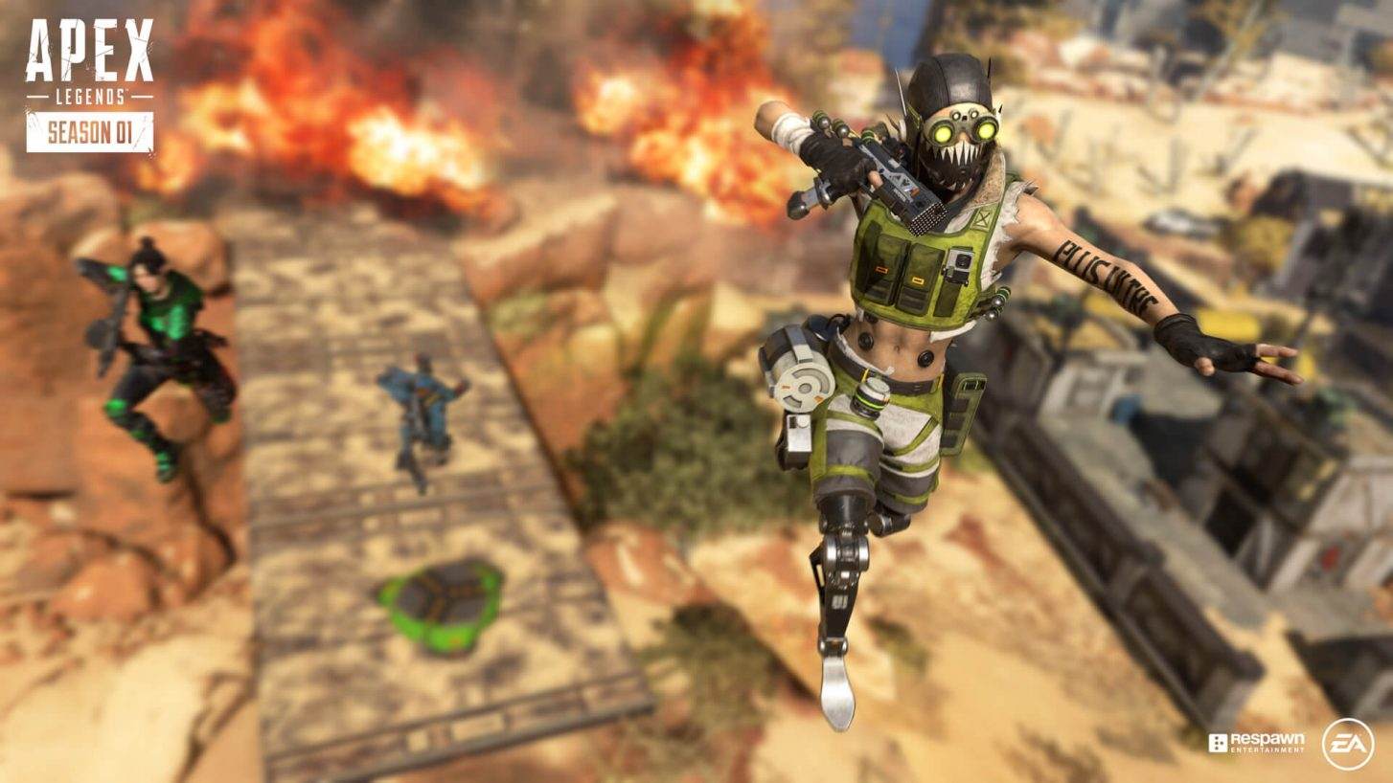しかし一部のプレイヤーは、ソロで挑んでいたり、いつものメンバーが実は相性が良くなかったりと、ゲームを始める前から極端に不利な状況に置かれていて、実力に見合ったランクになっていない可能性があります。Apexのランクマッチはチームプレイが出来るかどうかでランクが決まるためです。

そこで実力の指標を与える別のアプローチとして、機械学習による診断を使ってみましょう。医療の世界では病気の診断に機械学習が盛んに用いられています。年齢・性別・身長・体重など様々な体に関する情報を入れて、その人高血圧であるかを見出すことが出来たりします。もちろん高血圧だけではありません。機械学習は外から人間が見るだけでは到底見つけられないようなものを見つけることができるのです。

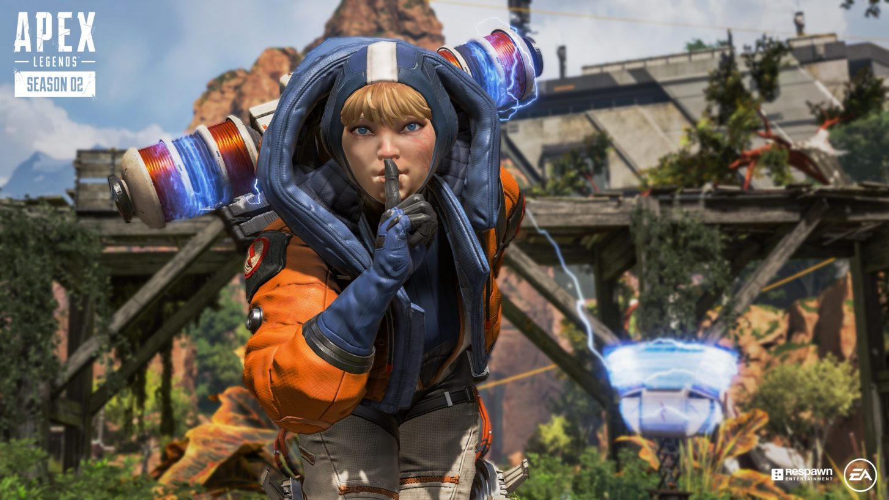https://www.healthknowledge.org.uk/e-learning/statistical-methods/specialists/logistic-regression

ではゲームにおいてはどうでしょう。同じアナロジーでゲームの実力に関する様々な情報を入力すれば実力が見いだせるはずです。

ランクが低くあまり上手に見えないプレイヤーも、実は最初から不利な状況で戦っていて、実力に見合ったランクがついていないだけである。ということも見抜けるかもしれません。

では彼らが普通の環境にあるプレイヤーと同じ実力で、どこまでRP(ランクポイント)を伸ばすことができるだろうか。このような if を機械学習が可能にします。ゴールドから這い上がれないプラチナ相当のプレイヤー。プラチナでどうしても勝てないダイヤ相当のプレイヤー。そういったプレイヤーの真の実力を明らかにできるかもしれません。

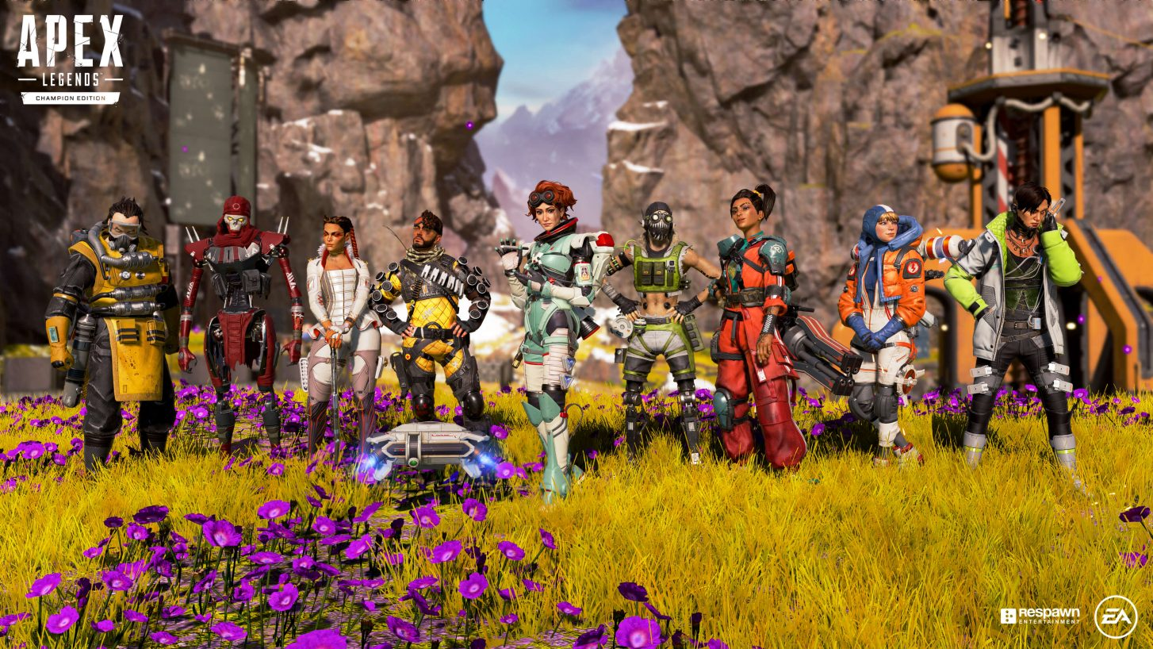

あなたの戦績から、その実力で到達できるかもしれないランクを診断してみませんか？  
これからランクマッチをプレーしていく上で一つの目安となるでしょう。  
もしかしたら、マスターやプレデターは意外と近いかもしれません。